5CCHSADAPX01-O
A EXTENSÃO UNIVERSITÁRIA NA SOCIALIZAÇÃO DE EXPERIÊNCIAS PARA A AGRICULTURA FAMILIAR: O Projeto Escola Agroecológica da UFPB Campus de Bananeiras
Ana Jéssica Soares Barbosa⁽¹⁾, Cláudio César da Silva⁽¹⁾, Rayana Vanessa Alves Silva⁽²⁾, Lucas Kennedy Silva Lima⁽²⁾, Alex da Silva Barbosa⁽³⁾, Alexandre Eduardo de Araújo ⁽⁴⁾, George Firmino do Nascimento⁽⁵⁾
Centro de Ciências Humanas Sociais e Agrárias/Departamento de Agropecuária/PROBEX

RESUMO
A partir da necessidade de alternativas para mudar o cenário em que se encontra a agricultura familiar, surge a Agroecologia como prática que fortalece o rompimento com os paradigmas convencionais produtivistas em diversos campos das atividades humanas, principalmente no ensino, na pesquisa e na extensão voltadas ao mundo rural. O objetivo do trabalho foi ampliar as capacidades de construção e gestão de conhecimentos das pessoas das comunidades com o intuito de expandir as possibilidades de gerar alternativas agroecológicas de produção, trabalho e renda sustentável na agricultura familiar local. O projeto vem sendo desenvolvido em comunidades rurais da microrregião do Curimataú Paraibano, com o intuito de lhes mostrar uma nova perspectiva de vida, atuando diretamente nas comunidades rurais, de maneira participativa, socializando os saberes já existentes dos agricultores com novos saberes científicos, através de oficinas, vídeos, debates e músicas educativas, sempre incentivando e valorizando o agricultor familiar. Conclui-se então que o processo de aprendizagem no campo é de suma importância para mudar o cenário atual da agricultura familiar e para a implantação do sistema de produção alternativo, pois ajuda o agricultor a valorizar mais sua realidade, seus conhecimentos e suas possibilidades de autonomia.
Palavras-Chave: Agricultura Familiar, Extensão Rural, Educação do Campo.

INTRODUÇÃO
A Agroecologia é um novo jeito de fazer à agricultura, que segue princípios como uma agricultura economicamente viável, socialmente justa, ecologicamente correta e culturalmente aceita. Na qual valoriza os conhecimentos dos agricultores familiares, que estão intimados, sem o conhecimento de sua real importância perante a sociedade, e acabam desmotivados com a agricultura. Por isso é necessário trabalhos de extensão voltados para estes agentes que são “células” fundamentais para a sociedade. Silva et al, 2010, abordam sobre a importância da extensão rural agroecológica voltados para a agricultura familiar, para eles:
“A universidade deve sair dos seus muros e trabalhar com as camadas mais desfavorecidas economicamente é necessário e, antes de tudo urgente, pois são pessoas que em muitos casos não tem o acesso básico a educação, saúde, e outros direitos civis. Entre os grupos que se encaixam nessa problemática está parte das famílias agricultoras do semiárido brasileiro, que muitas vezes só tem a agricultura como fonte de renda. Essas famílias têm pouco acesso aos órgãos responsáveis para lhes dar assistência, que muitas vezes desvalorizam seu modo de produzir e impõe modelos que na maioria das vezes não são viáveis para a sua realidade. Os conhecimentos tradicionalmente construídos pelo agricultor na observação do seu agroecossistema não são levados em consideração e os recursos locais das pequenas propriedades que necessitam ser conservados, são altamente degradados nos modelos vigentes de assistência técnica”.

A partir da necessidade de alternativas para mudar este cenário, surge a Agroecologia que vem despontando como uma prática que fortalece o rompimento com os paradigmas convencionais produtivistas em diversos campos das atividades humanas, principalmente no ensino, na pesquisa e na extensão voltadas ao mundo rural.
Ajudando na ampliação destas ações está o projeto “Escola agroecológica: cultivando saberes e gerando transformações socioeconômicas para agricultura familiar” que vem a contribuir de maneira positiva para a mitigação dos impactos negativos deste cenário através de medidas que consistem em promover de maneira participativa e dialógica a socialização de conhecimentos e práticas agroecológicas com grupos de agricultores(as) familiares, adolescentes e crianças em comunidades rurais da microrregião do Curimataú Paraibano.
Utilizando a extensão rural agroecológica, que segundo a Caporal e Costabeber, 2000:

“É um processo de intervenção de caráter educativo e transformador, baseado em metodologias de investigação-ação participantes que permitam o desenvolvimento de uma prática social mediante a qual os sujeitos do processo buscam a construção e sistematização de conhecimentos que os levem a incidir conscientemente sobre a realidade”.

O principal tema nas discussões é agroecologia, onde, se convergem as teorias dos estudantes com as experiências práticas dos agricultores, assim, trabalhando na construção de conhecimentos diretamente com as comunidades de maneira pedagógica e participativa, tendo como um dos eixos norteadores princípios presente na Coleção Extensão Universitária (2001), “A extensão, como ação que viabiliza a interação entre a universidade e a sociedade, constitui elemento capaz de operacionalizar a relação teoria/prática, promovendo a troca entre os saberes acadêmico e popular”.
Dentre os principais objetivos do projeto está em ampliar as capacidades de construção e gestão de conhecimentos das pessoas das comunidades com o intuito de expandir as possibilidades de gerar alternativas agroecológicas de produção, trabalho e renda sustentável na agricultura familiar local. Assim contribuindo também para aprimorar as capacidades instrumentais de elaboração e uso de tecnologias agroecológicas, estimular as práticas preventivas da degradação ambiental e orientar sobre a necessidade de recuperação das matas ciliares, aprimorar as capacidades técnicas gerenciais de administração de grupos e associações rurais, construir ações práticas em unidades demonstrativas, passíveis de serem visitadas por outras pessoas, incentivar o cultivo agroecológico, disseminando práticas e/ou alternativas que gerem renda e preservem os recursos naturais existentes na região.
Em face ao exposto, o objetivo deste trabalho é relatar a importância da educação no campo para agricultura familiar como um processo de extensão rural que visa sustentabilidade das pequenas propriedades, tendo em vista as atividades realizadas no projeto “Escola agroecológica: cultivando saberes e gerando transformações socioeconômicas para agricultura familiar”.

PROCEDIMENTOS METODOLÓGICOS
As ações desenvolvidas pelo projeto faz parte do programa de extensão universitária da UFPB, surgiu como proposta para o fortalecimento de ações que vem sendo desenvolvidas desde 2009 nas comunidades rurais situadas nos municípios circunvizinhos ao Campus de Bananeiras, onde acontecem oficinas com vários temas, voltados para as mais diversas áreas desde agroecologia a políticas públicas voltadas para a agricultura familiar.
As seguintes oficinas ministradas são: Visitas de diagnóstico participativo, introdução à agroecologia, oficina de biofertilizante, compostagem e manejo de pragas na agricultura, artesanato, políticas públicas, gestão participativa, segurança alimentar e segurança no trabalho, leitura e educação ambiental, produção de hortaliças, canteiro econômico e produção de forragem nativa.
No corrente ano (2011), as oficinas foram realizadas em comunidades rurais do município de Solânea, Casserengue, Dona Inês e Lagoa de Dentro – PB, localizadas nas microrregiões do Curimataú e Brejo Paraibano, mediante a articulação realizada pelos representantes de cada comunidade havendo a presença de agricultores(as) jovens e crianças em espaços de ampla interação e multidisciplinares.
O projeto está dividido em momentos distintos, inicialmente acontece à apresentação do projeto que ocorre em reuniões envolvendo agricultores, sindicatos, autoridades locais e profissionais da área agrícola (Figura 1), na qual será apresentado o projeto, onde serão socializadas as idéias, visando uma melhor interação entre os(as) agricultores(as), extensionistas e autoridades para que juntos possam visualizar os problemas e buscar as melhores formas de desenvolver o trabalho de acordo com a realidade de cada localidade nas áreas que foram trabalhadas. Para se trabalhar com base nas problemáticas e potencialidade da comunidade é feito o diagnóstico participativo (Figura 2), onde muitas vezes as problemáticas são a falta de apoio, assistência técnica adequada, união, água, incentivo, valorização, entre outros.
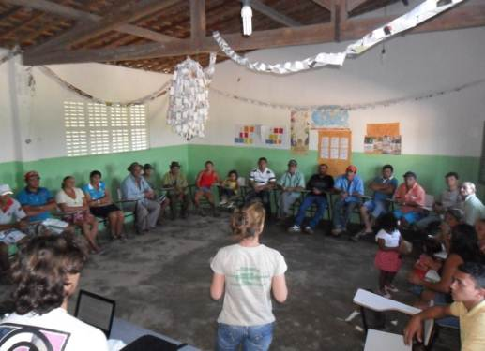
Figura 1: Apresentação do projeto para a comunidade

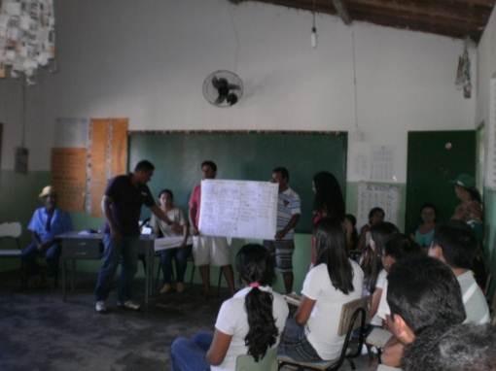
Figura 2: Diagnóstico Rural Participativo (DRP) realizado na comunidade Lagoinha, Município de Lagoa de Dentro, PB

Logo após, as observações feitas, são escolhidas as respectivas oficinas, que são de caráter teórico/prático, com temas que contemplam técnicas ecológicas de produção, especialmente oficinas de diagnóstico participativo: introdução à agroecologia (Figura 3), elaboração e utilização dos biofertilizantes, compostagem, manejo ecológico de pragas, segurança alimentar, artesanato, políticas públicas e educação do campo em que as metodologias de socialização utilizadas possibilitam a interação entre estudantes e agricultores, as quais consistem em discussões teóricas e realização de práticas com duração de pelo menos 6 horas, em regime de alternância, na perspectiva de interação e troca de conhecimentos.

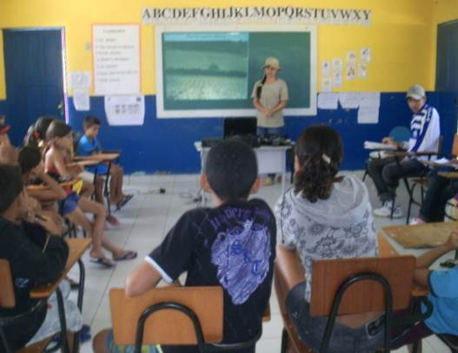

Figura 3: Oficina de introdução à agroecologia

Esses são momentos de debates entre os agricultores e os facilitadores. Nesses encontros os agricultores contam seus relatos e os facilitadores socializam práticas ecológicas de conservação dos recursos naturais, com vídeos e músicas educativas e dinâmicas, visando à minimização dos impactos provocados pela agricultura convencional. Muitos agricultores acabam adotando esse sistema de produção por não ter a oportunidade de conhecer outros sistemas que venham a ser viáveis para a sua realidade local, já que extensão rural orientada para a agricultura familiar segundo Caporal e Costabeber (2000), procura difundir os princípios da sustentabilidade com a diversificação da produção agrícola, para tornar os agricultores autônomos. Com a sustentabilidade e a autonomia dos diversos sistemas produtivos, o pequeno agricultor sabe manejar seus recursos continuamente para melhorar seu padrão de vida.

ANÁLISES DOS RESULTADOS
Desde quando ocorreram as primeiras visitas as comunidades (Figura 4), pode-se perceber que os agricultores(as) e seus(as) filhos(as), ficaram mais conscientes sobre a importância da educação, também ficou evidente a série de conhecimentos que os mesmos já trazem consigo, isso foi notório nas conversas durante as oficinas realizadas. Foram realizadas discussões que permitissem a mudança da percepção dos agricultores sobre, qual a sua importância como agricultor(a), sobre os seus reais potenciais, da sua importância na participação do desenvolvimento da sua comunidade.
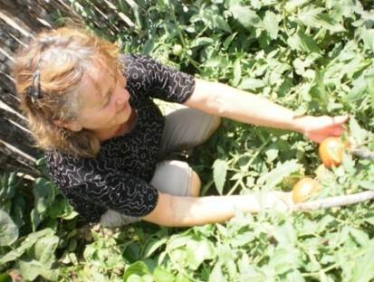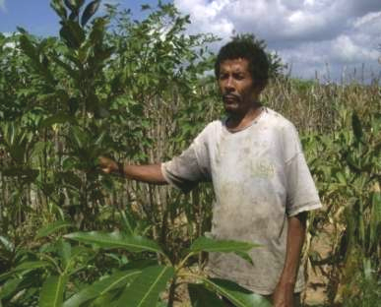
Figura 4: Agricultores apresentando sua propriedade
As oficinas levaram alternativas sustentáveis para os agricultores, pois, como os mesmos relatavam no diagnóstico participativo que falta assistência técnica, orientações sobre o manejo adequado do solo, apoio, seca, valorização da agricultura, entre outros, são alguns entraves a serem superados, sendo que o projeto estava parcialmente contribuindo para diminuir estas problemáticas. Contribuindo assim por meio de oficinas e discussões, para permear aos agricultores(as) a construção de práticas alternativas como: o biofertilizante, compostagem, cobertura morta, adubação orgânica, rotação de culturas. Foi a partir desses processos educativos que os agricultores entenderam que no solo há vida e que essa vida é necessária para a nossa sobrevivência.
O que realmente acontece é uma troca de conhecimentos entre o pequeno agricultor familiar e os estudantes participantes do projeto que aprendem junto com os agricultores, assim, contribuindo de forma direta e indiretamente para a carreira profissional de cada um deles. Neste sentido, segundo Araújo, 2006:

“(...) os processos educativos sejam eles formais ou informais, podem contribuir de maneira decisiva na percepção e compreensão dos problemas que afetam a população. Para isso, faz-se necessário que os paradigmas político-pedagógicos de sustentação das atividades voltadas à construção e aprimoramento de conhecimentos estejam em sintonia com as dinâmicas sócio-culturais, econômicas, ecológicas e político-institucionais que se desenvolvem nos locais em que essas atividades acontecem, e promovam ações de ressignificação que sejam estruturantes na mitigação de riscos a desastres”.

Aprendendo a conviver harmoniosamente com a natureza, tirando o que necessitam para sobreviver e depois devolvendo a terra o que tirou, mantendo-se assim o equilíbrio natural.
Percebeu-se também um interesse a mais dos jovens em estudar, formar grupos nas comunidades, participar ativamente do processo de desenvolvimento da comunidade, aumentando a autoestima das pessoas, que outrora estava baixíssima. O projeto vem permeando a mudança de vida utilizando as riquezas que se tem e melhorando as condições socioeconômicas e ambientais pelo uso racional dos recursos naturais, aproveitando as potencialidades rurais. Parte significativa das pessoas com quem trabalhamos são vítimas de um sistema de produção focado na produtividade sem pensar no campo social e ecológico, o que vem ocasionando a opressão do ser humano, onde as riquezas ficam com uma minoria e a maioria fica sujeita a situações desfavoráveis, sem educação e saúde de qualidade. Assim, sujeitos sociais envolvidos ficam sem perspectivas de uma melhor qualidade de vida e muitas vezes não tem apoio necessário dos órgãos que foram criados com o objetivo de lhes dar assessoramento técnico social e ambiental.
O projeto é e tem sido bem aceito por essas pessoas, pois, lhes dá apoio e valor, mostra a sua importância como agente importante no desenvolvimento da sociedade. Seus conhecimentos são respeitados, não se impõe para o agricultor que ele tem que fazer de outro jeito. As reflexões partem de suas realidades e são somados conhecimentos acadêmicos, de ONG’s e de realidades de outros campesinos(as) dos mais diversos locais, na busca de alternativas aos problemas existentes. Essas alternativas são baseadas na sustentabilidade da pequena propriedade e concomitantemente às discussões é observada a aprendizagem das temáticas abordadas. O projeto trata de questões culturais das famílias e da comunidade. Envolvem-se pessoas de várias faixas etárias, o que se torna importante, pois possibilita uma rica troca de conhecimentos e experiências entre os sujeitos envolvidos no projeto.

CONCLUSÕES

O projeto sinaliza como um importante papel facilitador da universidade para trabalhar a extensão com os agricultores(as) familiares, por meio propostas construídas além dos muros da instituição com apoio da universidade e das organizações sociais que contribuem para construção da consciência ambiental, sustentabilidade e valorização das comunidade envolvidas no projeto.
Portanto, a proposta vem sendo avaliada como relevante para esses sujeitos sociais envolvidos no tocante a construção de uma consciência agroecológica como novo paradigma para o campesinato brasileiro.

“Escola Agroecológica
gerando transformação
fortalecendo as raízes
aprendemos em comunhão
buscando o coletivo
na prática da extensão”.
(Emanuel Leal)

REFERÊNCIAS BIBLIOGRÁFICAS

ARAÚJO, A. E. Construção de saberes e fazeres versus desastre desertificação: o caso da Universidade Camponesa. 2006. 127 f. (Tese de Doutorado) – Programa de Pós-Graduação em Engenharia Agrícola, Universidade Federal de Campina Grande. Campina Grande, 2006.

CAPORAL, F. R.; COSTABEBER, J. A. Agroecologia e desenvolvimento rural sustentável: perspectivas para uma nova extensão rural. Agroecologia e Desenvolvimento Rural Sustentável, Porto Alegre, v.1, n.1, Jan/mar. 2000.
COLEÇÃO EXTENSÃO UNIVERSITÁRIA. Avaliação nacional da extensão Universitária. Fórum de Pró-Reitores de Extensão das Universidades Públicas Brasileiras. Brasília: MEC/SESu. Ilhéus BA:UESC, 2001. v. 98 p.

SILVA, R. V. A.; LEAL, E. P.; FAUSTINO, A.; CABRAL, F. C.; LIMA, L. K. S.; LIMA, W. S.; SIMÃO, J.; LEITE, J. U.; ARAUJO, A. E. Processos Educacionais No Meio Rural: A Extensão Como Ferramenta de Ensino e Aprendizagem. Anais do XII Encontro de Extensão da UFPB. 2010.

